- Регистрация средств массовой информации

Управление и территориальные органы Роскомнадзора
(далее – территориальные органы) осуществляют свои функции в части регистрации печатных и электронных средств массовой информации
(далее – СМИ) в соответствии с Законом Российской Федерации
от 27.12.1991 № 2124-I «О средствах массовой информации» (далее – Закон о СМИ) и приказом Минкомсвязи России от 06.04.2012 № 362
«Об утверждении административного регламента предоставления Федеральной службой по надзору в сфере связи, информационных технологий и массовых коммуникаций государственной услуги по регистрации средств массовой информации».

  - Регистрации средств массовой информации
в центральном аппарате

По состоянию на 29.03.2019 года в реестре зарегистрированных средств массовой информации (далее – Реестр СМИ) общее количество действующих зарегистрированных СМИ составило 70 594, что на 7,2% меньше, чем в аналогичном периоде 2018 года – 76 090.
В 1-м квартале 2019 года в Управление поступило 813 заявлений на регистрацию (внесение изменений в запись о регистрации) СМИ, что на 27,8% больше, чем в аналогичном периоде 2018 года – 636.
Из них:
- 548 – первичная регистрация СМИ,
- 265 – внесение изменений в запись о регистрации СМИ.
Распределение средств массовой информации по формам распространения показано на диаграмме 1.
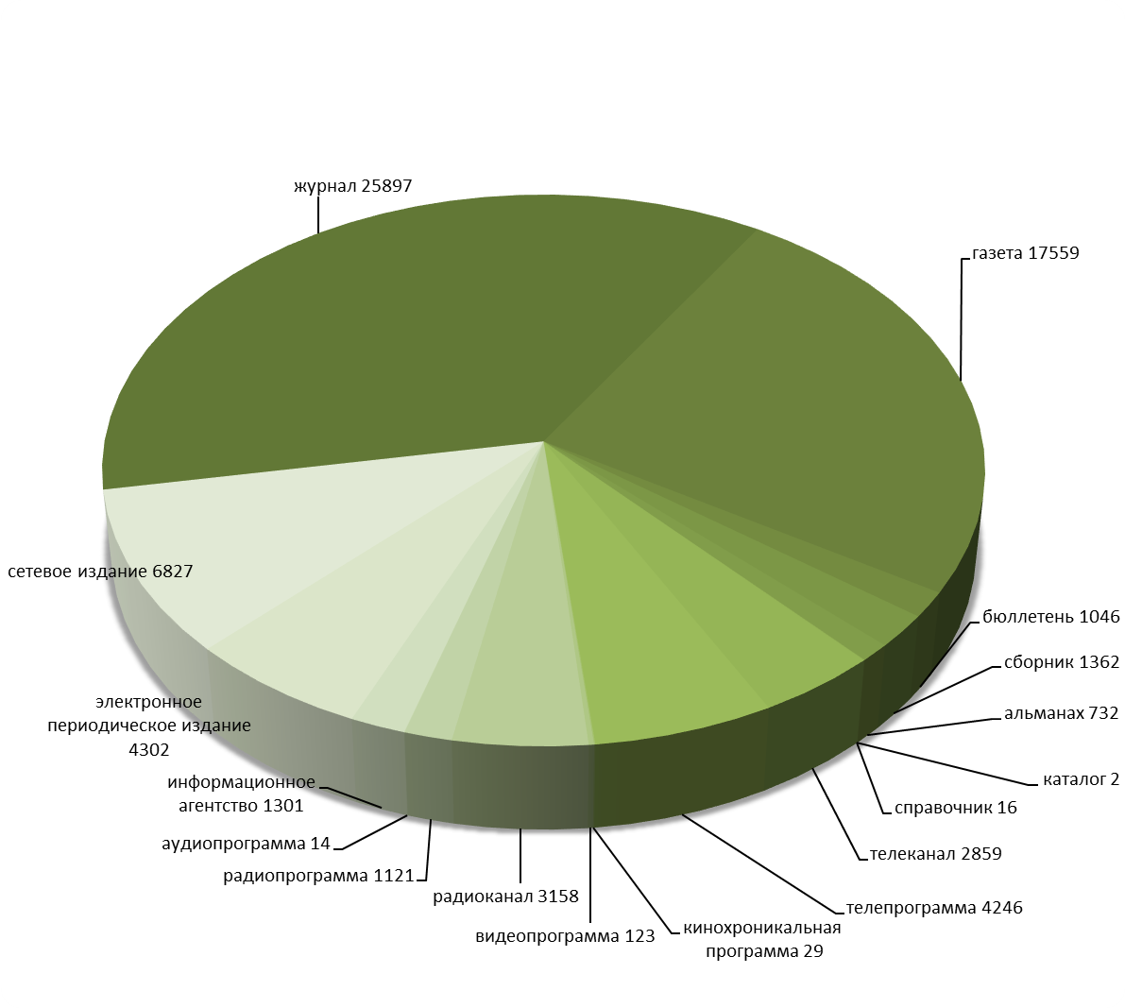
Диаграмма 1
За отчетный период 2019 года подготовлено 11 приказов
о решениях Роскомнадзора по вопросам регистрации СМИ (таблица 1).

Таблица 1
№№  п/п | Дата приказа | Номер приказа
 | 11.01.2019 | 1-смк
 | 21.01.2019 | 7-смк
 | 25.01.2019 | 11-смк
 | 01.02.2019 | 17-смк
 | 11.02.2019 | 23-смк
 | 19.02.2019 | 28-смк
 | 22.02.2019 | 30-смк
 | 07.03.2019 | 38-смк
 | 07.03.2019 | 39-смк
 | 15.03.2019 | 47-смк
 | 25.03.2019 | 53-смк

В 1-м квартале 2019 года зарегистрировано (внесено изменений в запись о регистрации) 507 СМИ. За 3 месяца 2018 года зарегистрировано (внесено изменений в запись о регистрации) 361 СМИ. Количество зарегистрированных в 1-м квартале 2019 года СМИ по сравнению с аналогичным периодом 2018 года увеличилось на 40,4%.
Данные о регистрации (внесение изменений в запись о регистрации) средств массовой информации в сравнении с 2018 годом показаны на диаграмме 2.

Диаграмма 2

Количество зарегистрированных СМИ в 1-м квартале 2017, 2018 и 2019 годов по формам распространения показано в таблице 2.

Таблица 2

Основные показатели | 1 квартал  2017 г. | 1 квартал  2018 г. | 1 квартал  2019 г.
Показатели, характеризующие объёмы регистрационной деятельности
Зарегистрировано всего, в т.ч.: | 790 | 361 | 507
печатных изданий | 270 | 139 | 169
сетевых изданий | 402 | 156 | 236
информационных агентств | 14 | 8 | 9
электронных средств массовой информации | 104 | 58 | 93

В 1-м квартале 2019 года принято 221 решение о возврате документов, поступивших на регистрацию СМИ и в связи с внесением изменений в запись о регистрации СМИ. По сравнению с
1-м кварталом 2018 года количество возвратов в 2019 году уменьшилось на 24,3%: в 2018 году – 292. Доля возвратов составила 27% от общего числа поданных в отчётном периоде заявок.
Основными причинами возврата документов в соответствии со
статьёй 13 Закона о СМИ являются:
1) несоблюдение комплектности документов, прикладываемых к заявлению по вопросам регистрации (внесении изменений в запись о регистрации) СМИ (часть 1 статьи 10 Закона о СМИ);
2) нарушение требований порядка подачи заявления о регистрации (внесении изменений в запись о регистрации) СМИ, предусмотренного частью 3 статьи 8 Закона о СМИ;
3) подача заявления от имени учредителя лицом, не имеющим на то полномочий;
4) неуплата государственной пошлины.
После устранения нарушений заявления принимаются к рассмотрению.
В 1-м квартале 2019 года подготовлен 1 отказ в регистрации (внесении изменений в запись о регистрации) СМИ. Таким образом, по сравнению с аналогичным отчётным периодом 2018 годом количество отказов уменьшилось в 2 раза: в 2018 году – 2 отказа. Процент отказов составил 0,1% от общего числа поданных заявок в отчётном периоде 2019 года.
В соответствии со статьёй 13 Закона о СМИ отказ в регистрации или во внесении изменений в запись о регистрации средства массовой информации возможен только по следующим причинам:
1) если заявление подано от имени лица, не обладающего правом на учреждение средств массовой информации;
2) если указанные в заявлении сведения не соответствуют действительности;
3) если наименование (название), примерная тематика и (или) специализация средства массовой информации представляют злоупотребление свободой массовой информации (нарушение положений части 1 статьи 4 Закона о СМИ);
4) если регистрирующим органом ранее зарегистрировано средство массовой информации с теми же наименованием (названием) и формой распространения массовой информации;
5) не допускается внесение изменений в запись о регистрации средства массовой информации, если в запись о регистрации СМИ были внесены сведения о приостановлении или прекращении деятельности средства массовой информации.
Управлением в 1-м квартале 2019 года из Реестра СМИ 9 приказами Роскомнадзора «О внесении изменений в реестр зарегистрированных средств массовой информации» было исключено 867 СМИ, из них:
- 211 - по решению учредителя (соучредителей) СМИ;
- 98 - по решению суда;
- 558 записей о регистрации СМИ утратили силу по основаниям, предусмотренным статьёй 15 Закона о СМИ.
За отчётный период 2019 года из Реестра СМИ исключено на 89% больше средств массовой информации, чем в аналогичном отчётном периоде 2018 года (459 СМИ).
Сравнительные данные о прекращении деятельности средств массовой информации приведены в таблице 3.
Таблица 3

Причина исключения  из Реестра СМИ | 1 квартал  2018 г. | 1 квартал  2019 г.
решение суда | 192 | 98
решение учредителя (ей) СМИ | 226 | 211
утрата силы записи о регистрации СМИ | 41 | 558

  - Регистрация СМИ в территориальных органах Роскомнадзора

В 1-м квартале 2019 года в территориальные органы поступило
409 заявлений на регистрацию (внесение изменений в запись о регистрации) СМИ, что на 9,4% больше, чем в 1-м квартале 2018 года – 374 заявления. Из них:
- 129 – первичная регистрация СМИ,
- 280 – внесение изменений в запись о регистрации СМИ.
В 1-м квартале 2019 года зарегистрировано (внесено изменений в запись о регистрации) 300 СМИ, что на 26% меньше, чем в 2018 году - 405 СМИ.
Данные о регистрации и внесении изменений в запись о регистрации СМИ в 2019 году в сравнении с 2018 годом отражены на диаграмме 3.

Диаграмма 3

Количество зарегистрированных СМИ в 1-м квартале 2017, 2018 и 2019 годов по формам распространения показано в таблице 4.

Таблица 4

Основные показатели | 1 квартал  2017 | 1 квартал  2018 | 1 квартал  2019
Зарегистрировано всего, в т.ч.: | 520 | 405 | 300
печатных изданий | 339 | 232 | 182
информационных агентств | 13 | 8 | 1
электронных средств массовой информации | 168 | 165 | 117

Территориальными органами Роскомнадзора принято 49 решений о возврате поступивших документов на регистрацию и в связи с внесением изменений в запись о регистрации СМИ. По сравнению с 1-м кварталом
2018 года количество возвратов в 2019 году увеличилось на 4,3%:
в 2018 году – 47 решений. Доля возвратов составила 12% от общего числа поданных в отчётном периоде заявок.
В 1-м квартале 2019 года подготовлен 1 отказ в регистрации (внесении изменений в запись о регистрации) СМИ. По сравнению с аналогичным отчётным периодом 2018 года количество отказов
не изменилось. Процент отказов составил 0,2% от общего числа поданных за 3 месяца 2019 года заявок.
В 1-м квартале 2019 года территориальными органами из Реестра СМИ исключено 739 средств массовой информации, из них:
- 244 - по решению суда;
- 372 - по решению учредителя (соучредителей) СМИ;
- 123 записи о регистрации СМИ утратили силу.
За аналогичный период 2018 года территориальными органами из Реестра СМИ исключено 1367 СМИ: 413 - по решению суда,
385 - по решению учредителя (соучредителей) СМИ и регистрация 569 СМИ была признана утратившей силу.
Таким образом, количество средств массовой информации, исключённых из Реестра СМИ территориальными органами в отчётном периоде 2019 года, уменьшилась на 46% по сравнению с аналогичным отчётным периодом 2018 года.

